

|  |  |  |
| --- | --- | --- |
| **Kontakt:** | **Małgorzata Babik**  Rzecznik Prasowy  tel. +22 857 10 00  e-mail: [malgorzata.babik@mdlz.com](mailto:malgorzata.babik@mdlz.com) | **Kornelia Hećman**  Biuro Prasowe  Mondelez Polska  tel. kom. +48 507 445 043  e-mail: [kornelia.hecman@big-picture.pl](mailto:kornelia.hecman@big-picture.pl) |

Warszawa, październik 2016

**Odkryj magię oczekiwania na święta**

**z kalendarzem adwentowym Milka!**

**Każdy z nas doskonale kojarzy moment, kiedy dookoła pojawiają się pierwsze świąteczne ozdoby. A gdy w naszej ulubionej radiostacji po raz pierwszy rozbrzmiewają dzwonki sań, doskonale wiemy, że czas bożonarodzeniowych przygotowań właśnie się zaczął. Pragniemy cieszyć się magią nadchodzących świąt, a jednocześnie wiemy jak dużo mamy obowiązków związanych z ich przygotowaniem. W tym roku Milka, będąca orędownikiem delikatności, oddaje w ręce swoich konsumentów wyjątkowy adwentowy kalendarz, który przypomina, że warto zatrzymać się na chwilę i podzielić delikatnością z najbliższymi, a odkryjemy prawdziwą magię oczekiwania na święta.**

Oczekiwanie na Święta Bożego Narodzenia to czas wypełniony przygotowaniami. Porządkujemy nasze domy, szukamy najpiękniejszej choinki, stoimy w długich kolejkach, pośpiesznie kupując prezenty, szykujemy wypieki   
i do tego wszystkiego jeszcze bierzemy udział w przedświątecznych spotkaniach w pracy i z przyjaciółmi. Nadmiar obowiązków sprawia, że zamiast prawdziwej radości i ekscytacji przygotowaniom zaczyna towarzyszyć gorączkowy pośpiech i zdenerwowanie. Dlatego w tegorocznej kampanii Milka pragnie przypomnieć o tym, co najważniejsze, i o czym w ferworze przedświątecznych zmagań często zapominamy: o prawdziwej **magii oczekiwania na święta**, którą możemy odkryć w każdym najmniejszym przedświątecznym rytuale, jeśli tylko zrobimy to wspólnie z najbliższymi.

By w delikatny sposób zatrzymać nas i pozwolić delektować się tymi chwilami, specjalnie na tę okazję Milka przygotowała dla swoich konsumentów piękny adwentowy kalendarz. Zawiera on 24 okienka z niepowtarzalną czekoladową figurką w środku, przeznaczoną na każdy dzień przedświątecznego oczekiwania.

Kampanii towarzyszyć będą również wyjątkowe animowane filmy z piosenkami, poświęcone przedświątecznym rytuałom, w wykonaniu bohaterów kalendarza, które od 1 grudnia będzie można usłyszeć:

na Facebooku <https://www.facebook.com/MilkaPoland>

i na kanale Youtube marki <https://www.youtube.com/user/MilkaPolska>

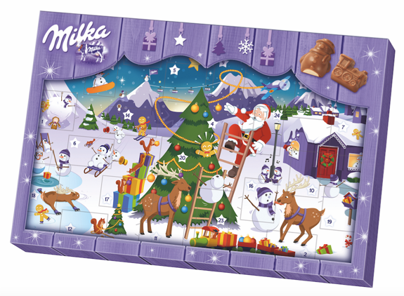

Cena: ……………….

*\* * \**

**Mondelez Polska S.A.**

Mondelez Polska sp. z o.o. jest wiodącą firmą branży spożywczej w Polsce, od 24 lat obecną na naszym rynku.  
  
Bogata oferta firmy obejmuje znane marki kategorii przekąsek, takie jak: czekolady: Milka i Alpen Gold, wafelki Prince Polo, batony 3BIT, ciastka: Milka, OREO, belVita, Petitki, Lubisie, Delicje, San, Łakotki, krakersy TUC oraz cukierki Halls.  
  
Mondelez Polska jest częścią rodziny firm Mondelēz International, Inc. Pod zmienioną nazwą funkcjonuje w Polsce od 29 kwietnia 2013 r. Zatrudnia blisko 3300 pracowników i jest liderem na rynku czekolady i ciastek markowych w Polsce.

Więcej informacji o firmie: [www.enjoymdlz.pl](http://www.enjoymdlz.pl) oraz na http://eu.mondelezinternational.com/